1. 绪论
   1. 研究课题的背景、意义与目的

1.1.1 研究课题的背景与意义

乡村地区人群居住分散，噪声污染源相对于城市地区少，其主要噪声源为社会生活噪声，噪声污染问题的严重性和受关注程度远低于城市地区。我国现行有限的乡村环境污染控制政策上还没有充分考虑到农民的需求和参与，有关乡村噪声方面的立法基本上是空白。近些年，由于我国大力推动发展城镇化建设，乡村人口的分布在趋势上是由分散到集中。由于各地经济发展的需要，交通运输、工业、采掘等噪声污染严重的工程项目由城市搬向乡村，在乡村地区不断扩张，噪声污染问题也随之从城市向乡村地区不断扩张[1]。随着物质文化和生活水平的不断提高,人们对居住舒适性提出了越来越高的要求，以往对噪声污染问题并不十分关注的乡村地区的居民，对噪声污染控制的需求也在不断的增加，近些年由于噪声污染扰民的投诉已不止发生在城市中心区，高速公路噪声扰民、高噪声企业噪声扰民等投诉案件也呈逐年递增态势。因此，乡村地区噪声污染问题应给与足够的重视，要制定有效的政策和措施预防、防治、乡村地区噪声污染的现状，对发展趋势进行预判，采取预防优先的原则，从规划和源头解决这一问题。

从2008年开始，中国老龄化进入快速发展阶段，老龄人口以年均800万人至900万人的速度增加。至2015年，全球老龄人口比例超过12%，中国老龄人口超过2亿，中国已经全面进入老龄化社会[2]。我国老龄化进程加快是从20世纪70年代末开始的，今后以每年3.2%的速度递增，65岁以上人口比例由7%增长到14%，并将很长时间保持很高的递增速度，属于老龄化最快的国家之列。

根据相关研究[2]，中国各地区老龄化发展不平衡，具有明显的由东向西的区域梯次特征，东部沿海经济发达地区明显快于西部经济欠发达地区。而且在很大程度上，中国老龄化状况长时间城乡倒置，由于我国城市化加速，乡村青壮年劳动力的转移，大量乡村劳动力迁移流动到城市，使乡村人口老龄化程度和速度都高于城市，乡村同样面临着老龄化的严重问题。综合我国人口老龄化趋势的特点，对于长三角地区群体老年化趋势严重的情况下，城乡结合部养生型宜居乡村的建设得到越来越多的关注和需求。

乡村居住区域的声环境，是一个逐渐被人们认识和重视的新概念。由于我国城镇经济建设的加速发展以及人口数量的日益增长，道路数量和车流量呈大幅度的增长趋势，乡村的道路网也逐渐密集，穿过乡村地区的高速公路逐渐增多，交通噪声给乡村地区所带来的污染加重。

乡村地区声环境的营造，一方面主要是指控制居住区域外，高速公路等道路交通噪声以及工业企业等产生的噪声对居民的生活学习造成的干扰影响。另一方面是指由于居住区域内公共设施的摆放位置、建筑间距以及房间功能布置等带来的一系列噪声问题对住户生活产生的不同程度影响。

从世界范围来看，科学技术的高速发展使人们面临着日益严重的环境问题，也带来了越来越多的噪声源和越来越高的噪声水平。世界卫生组织曾就全世界的噪声污染情况进行调查，结果显示，世界上大部分国家的噪声污染问题越来越严重。在美国，近20年来，受到85分贝以上噪声污染环境的居民人数上升了数倍；在欧盟国家，约有35%的居民几乎全天受到交通噪声的干扰，这些居民相当于每天长时间生活在55分贝的噪声环境中，其中约有20%的人受到的交通噪声污染超过65分贝[2]。日本的全国性住宅调查结果中显示，居民不喜欢住在集合住宅中，其主要原因之一就是噪声污染大。在中国香港，由于高层住宅的密度过大，住宅单位与道路地盘相邻，导致交通噪声和社会生活噪声干扰严重。因此，可以发现噪声的污染问题已经成为全球性的课题，控制和解决噪声污染的迫切性也就应运而生。

就我国的现在情况来看，随着经济的持续增长，乡村整体交通水平的提高，已经不是过去交通闭塞的情况，现今影响乡村居民居住声环境的主要噪声源，有交通噪声和社会噪声两种长期存在又持续作用的噪声源。根据中国环境年鉴数据显示：2000年统计了40个重点城市道路交通流量，白天平均每小时流量超过2000辆的城市有18个，其中超过3000辆车的有3个城市。大部分城市监测道路车流量呈现上升趋势。在《住宅科技》2003年第四期中谈到，距公路交通15m处以80km/h的车速行驶的汽车声达70-80dB，繁忙的城市干道达90dB，距铁路、重型卡车15m处达90-100dB，汽车喇叭达110-120dB[3]。根据经验，道路车流量增加一倍交通噪声值增加3分贝。一般情况下，即使严格执行禁鸣，车流量达到一定水平后也可能会出现交通噪声超过国家70分贝（白天）、55分贝（夜间）标准的现象。也就是说，交通噪声的远远超标，使得靠近高速公路的乡村地区的声环境受到了很大的影响，交通噪声达到环境标准要求的状况，这增大了乡村地区声环境的控制难度。从全国城市道路交通噪声调查结果分析，目前全国有16%的居民住在道路两边，受影响的人群约3400万人；其中80%的人群，约2700万人，白天在平均噪声声压级超过70分贝，夜间超过55分贝的高噪声干扰下生活[4]。相关研究表明，全球大约有40%的人口受到交通噪声的影响[5]。而且，近些年随着我国城市建设的迅速发展，越来越多的高等级道路、高速道路系统在城市内外快速延伸和扩展，其形式有快速公路、高架道路、地铁、轻轨道路等等，并且已经向城市边缘城乡结合部地区蔓延，道路发展带来机动车数量急剧增加，使道路交通噪声污染日益严重。道路交通噪声所具有的强度大、影响范围广的特点[6]，使其成为乡村区域环境噪声的主要污染源，其长期作用是环境噪声控制的难点。

另一方面，在乡村地区人为活动产生的社会生活噪声也需要得到有效控制。如今开展的如火如荼的新农村建设让乡村居民的物质文化生活水平有了很大的提高，摆脱了以前乡村没有社会文化生活的传统印象。乡村居民家中使用的空调、泵等设备产生的噪声，住宅等进行室内装修时的工作噪声等都会随着乡村地区公共设施的普及和居民使用家用电器或家庭娱乐活动的产生而迅速增加。因此,人们对乡村公共场所以及居民家庭噪声等对公众的影响越来越关注。根据声环境质量标准[7]，其中规定乡村区域一般不划分声环境功能区，参考城市区域环境噪声标准[8]，以居住为主的区域为一类，即白天不超过55dB，夜间不超过45dB；即使是居住与商业、工业混杂的二类区域白天也不超过60dB，夜间不超过50dB。而建设部目前已对某些城市的生态住宅小区制定了住宅小区声环境的专项指标：白天不超过45dB，夜间不超过40dB，即便是对于现在的乡村地区，达到标准的难度也非常大。从以上叙述可见，国内乡村地区声环境的现状堪忧，所以要追求良好的乡村地区声环境必须采取相应的控制策略。

1.1.2 研究课题的目的

为了提高乡村环境的舒适性，探究如何建立比较好的乡村声环境，本论文将应用RAYNOISE声环境模拟平台，并配合SOUNDPLAN声环境模拟平台，把江苏省南京市溧水区涧东村和浙江省富阳市黄公望村作为主要研究实例，进行分析研究。研究的主要目的是从声学角度出发，控制和改善乡村声环境，使其符合国家相关标准。

* 1. 研究工具RAYNOISE、SOUNDPLAN介绍

RAYNOISE系列软件是比利时声学设计公司LMS开发的一种基于几何声学原理的结合声线追踪法、虚源法两者的大型通用计算平台，其界面如下图XX。其主要功能是对封闭空间、半封闭空间及敞开空间的各种声学行为进行模拟，能够比较精确的模拟声传播的物理过程。RAYNOISE具有很强的计算模拟功能，可以同时预测各类噪声源（点声源、线声源、 任意形状的面声源）的复合影响，对声源和预测点的设置数量没有限制，噪声源的辐射声压级和计算结果既可以用 A 计权值表示，也可以用不同频段的声压值表示，任意形状的建筑物群、绿化林带和地形均可作为声屏障予以考虑。RAYNOISE3.0软件广泛应用于厅堂音质设计、工业噪声预测和控制、机场和地铁等场所的语音系统设计，是声学领域非常专业的一款综合声学分析软件，为用户进行声学模拟和设计提供了值得信赖的分析结果。本论文将基于RAYNOISE3.0平台对噪声敏感区域声环境进行综合计算，并基于此预测分析不同降噪方案的降噪效果。

RAYNOISE介绍：

RAYNOISE系统实质上也可以认为是一种音质可听化系统（关于“可听化”，详见参考文献［1］）。它主要以几何声学为理论基础。几何声学假定声学环境中声波以声线的方式向四周传播，声线在与介质或界面（如墙壁）碰撞后能量会损失一部分，这样，在声场中不同位置声波的能量累积方式也有所不同。如果把一个声学环境当作线性系统，则只需知道该系统的脉冲响应就可由声源特性获得声学环境中任意位置的声学效果。因此，脉冲响应的获得是整个系统的关键。以往多采用模拟方法，即利用缩尺模型来获得脉冲响应。80年代后期以来，随着计算机技术的高速发展，数字技术正逐渐占据主导地位。数字技术的核心就是利用多媒体计算机进行建模，并编程计算脉冲响应。该技术具有简便、快速以及精度可以不断改善的特点，这些是模拟技术所无法比拟的。计算脉冲响应有两种著名的方法：虚源法（Mirror Image Source Method，简称MISM）和声线跟踪法（Ray Tracing Method，简称RTM）。两种方法各有利弊［1］。后来，又产生了一些将它们相结合的方法，如圆锥束法（Conical Beam Mehtod，简称CBM）和三棱锥束法（Triangular Beam Method，简称TBM）。RAYNOISE将这两种方法混合使用作为其计算声场脉冲响应的核心技术。

RAYNOISE系统的应用

RAYNOISE可以广泛用于工业噪声预测和控制、环境声学、建筑声学以及模拟现实系统的设计等领域，但设计者的初衷还是在房间声学，即主要用于厅堂音质的计算机模拟。进行厅堂音质设计，首先要求准确快速地建立厅堂的三维模型，因为它直接关系到计算机模拟的精度。RAYNOISE系统为计算机建模提供了友好的交互界面。用户既可以直接输入由AutoCAD或HYPERMESH等产生的三维模型，也可以由用户选择系统模型库中的模型并完成模型的定义。 建模的主要步骤包括： （1）启动RAYNOISE；（2）选择模型；（3）输入几何尺寸；（4）定义各面的材料及性质（包括吸声系数等）；（5）定义声源特性；（6）定义接收场；（7）其它说明或定义，如所考虑的声线根数、反射级数等。用户可以利用鼠标在屏幕上从各个不同角度来观看所定义的模型及其内部不同结构的特性（用颜色来区分）。然后就可以启动计算了。通过对计算结果进行处理，可以获得所关心的接收场中某点的声压级、A声级、回声图、和频率脉冲响应函数等声学参量。如果还想知道该点的听音效果，可以先将脉冲响应转化为双耳传输函数，并将其与事先在消声室录制好的干信号相卷积，便可以通过耳听到该点的听音效果。

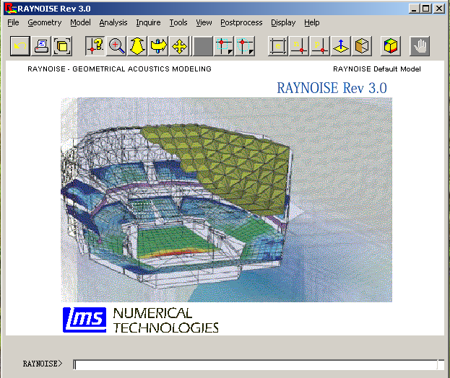

SOUNDPLAN软件自1986年由Braunstein + Berndt GmbH软件设计师和咨询专家颁布以来，迅速成为德国户外声学软件的标准，并逐渐成为世界关于噪声预测、制图及评估的领先软件。SOUNDPLAN是包括墙优化设计、成本核算、工厂内外噪声评估、空气污染评估等的集成软件。目前SOUNDPLAN的销售范围已覆盖超过25个国家，有3500多个用户，是噪声评估界使用最广泛的软件。

应用范围

各种国际标准的道路、铁路、飞机噪声的预测、规划；降噪方案优化，声屏障设计；石油化工厂、炼铁厂、发电站、采矿厂、制造厂等项目根据噪声限值的规划；OSHA（职业安全与卫生条例（美））标准的鉴定，社区噪声控制，工人工作环境噪声控制等；此软件还具有对空气污染物的扩散、传播的预测和分析功能。

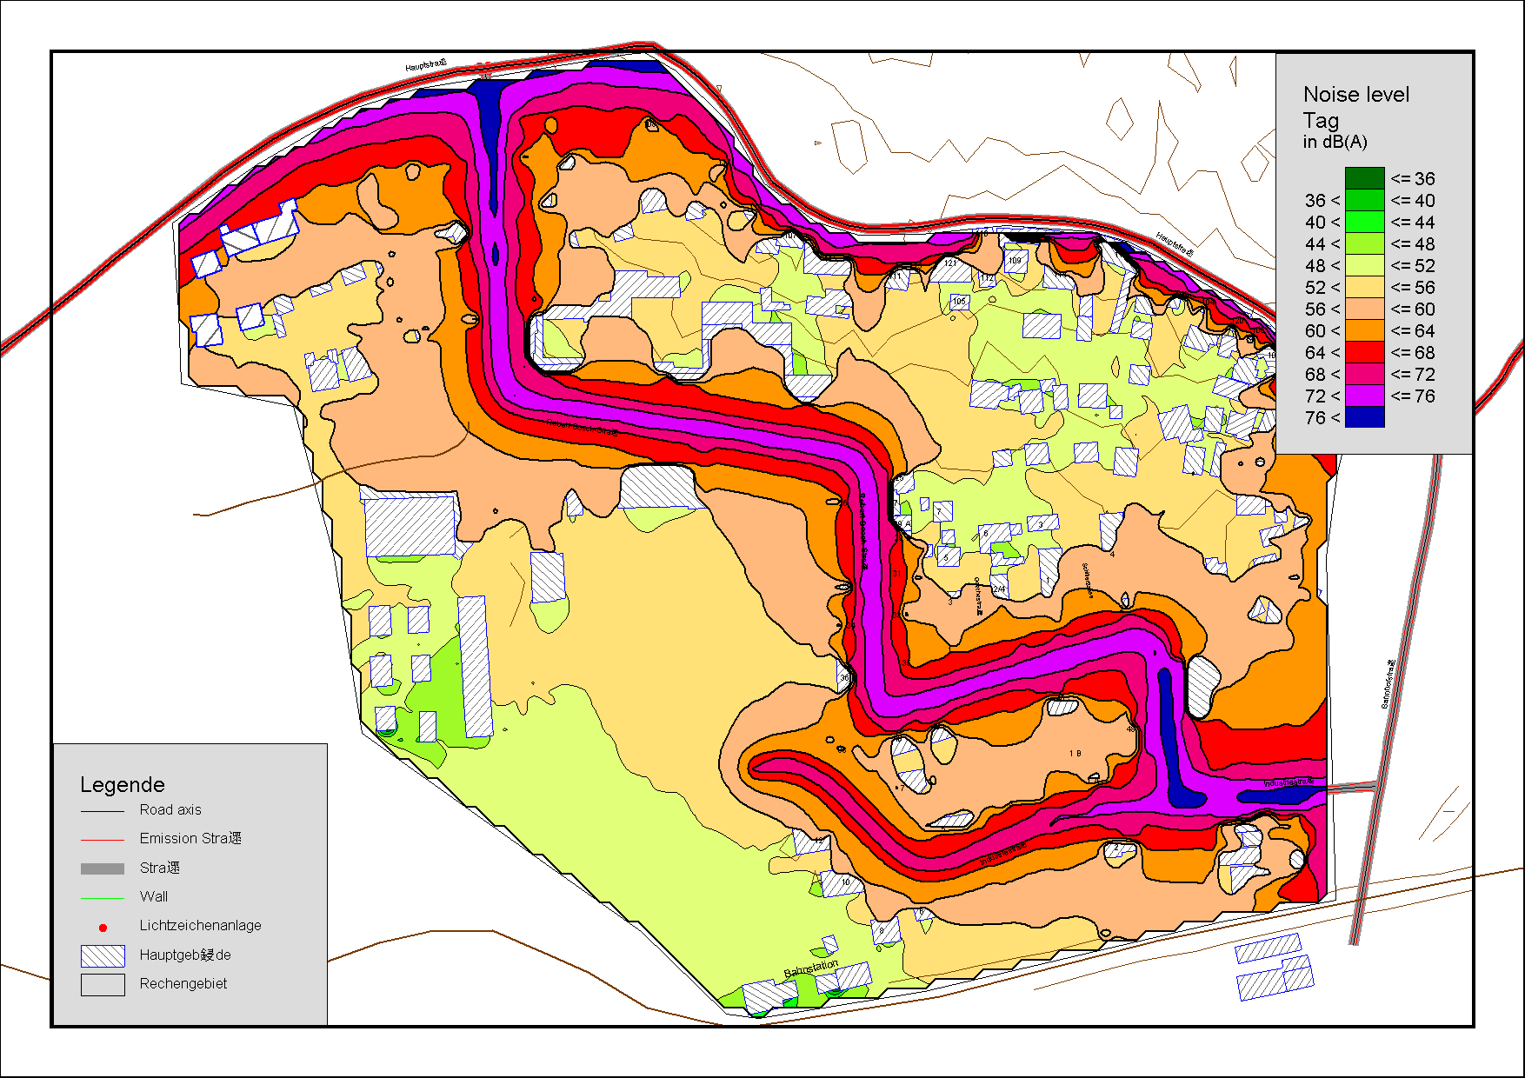

* 1. 研究方法、思路和框架

1.3.1 研究方法

本论文通过理论研究、数据实测与计算机声学软件平台模拟预测相结合的方法，通过调研发现富水乡村声环境的现状与问题，以前期调研、实际测量、计算机模拟分析和对比和总结等过程进行系统、深入的研究。本论文从乡村居民的角度出发，发现富水乡村声环境的矛盾和问题，并结合专业内容，探讨如何利用水环境改善声环境，打造一种良好的、和谐的自然生态。

1.3.2 研究思路和框架

本论文的研究思路：富水乡村声环境研究方案及对象的确定-富水乡村声环境现状实测-水环境对声环境的影响-计算机模拟对比分析。研究框架示意图如下图所示。

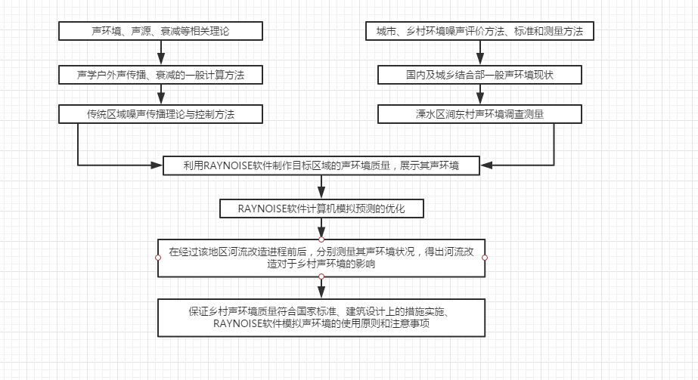

1. 富水乡村声环境现状与问题
   1. 富水乡村声环境的相关概念及评价方法
      1. 声环境的定义

声环境是环境物理中的一方面，像人们要求花园绿化来满足视觉环境， 调节自然采光来满足光环境、要求充足日照来满足热环境一样，人类通过各种感官来接受自然环境中的信息。 声环境就是通过人耳所感知的周围声音活动的情况，人们可以听到的所有声音都属于声环境的范畴。营造住宅小区声环境其目的就是创造符合人们听闻要求的舒适环境，对原始的声环境有所取舍。因此，创造住宅小区声环境是以居住小区为对象，包括控制小区外的交通噪声、施工噪声等对住户生活学习的干扰，以及减小小区内住户间社会生活噪声所带来的影响，创造一个适于生活休息的声学氛围。

* 1. 富水乡村声环境的现状

由于噪声的危害逐渐引起人们的重视，这便体现了声环境控制的重要性。由席欧等[1]的研究可知，我国乡村区域噪声的声源结构主要为铁路、公路等交通噪声以及位于乡村区域内的工业生产过程中产生的噪声。根据国家环保总局公布的2003年度全国城市声环境质量报告指出:影响范围最广的是社会生活噪声源，其次是交通噪声,影响强度最大的是交通噪声源。从以上数据不难看出,噪声污染不容乐观。道路交通噪声作为乡村环境的主要噪声源，强度大、覆盖面广，对区域声环境质量影响大；乡村区域内部，由于公共区域等配套设施所带来的社会噪声作为小区环境的主要噪声源持续时间长，对乡村区域声环境的影响也不可以忽视。道路交通噪声和乡村区域内社会噪声是困扰住宅建筑的居住声环境质量的重要因素,它广泛而频繁的污染着我们的环境,也可以想象它对我们的日常生活和学习会带来不小的影响，甚至对我们的身体、心理，对社会都可能产生危害：使人听力衰减引起多种疾病[9-12]、长期暴露在噪声环境中让人肥胖风险增加[13]、使人心理压抑降低人们工作学习效率、影响人们正常的生活秩序[14-17]等等。因此，如何控制噪声对居民居住区域声环境的影响已经成为一个刻不容缓的问题，这也是提升居住整体质量以及提高人们生活舒适性的一个方面，具有一定的现实意义。

在欧洲国家，为降低交通噪声而设立的隔声屏障随处可见，而且种类繁多、形式多变，广泛的将玻璃、混凝土、金属以及植物等适宜的材料结合在一起作为环境的一部分进行设计而不只是技术上的设计[18-19]。不仅仅运用在住宅小区，还应用于高速公路、交通干道等。国外十分重视住宅在修建前的环境质量评价工作，也就是通过环境噪声模拟软件系统，运用数字技术或边界元法（BEM）分析模式对噪声、插入损失等的估算，进行噪声的预测和评估，优化方案。目前在该领域比较著名的、成熟的软件有：比利时LMS公司开发的RAYNOISE，丹麦技术大学开发的ODEON软件，德国的SoundPLAN噪声预测评估软件，以及德国的CadnaA环境噪声模拟软件系统。因此，对控制噪声来优化乡村区域居住声环境，如果从声学角度为规划设计提出优化模式，并将计算机软件的仿真模拟运用到实际工程中，借助计算机模拟以及数据处理的方便性、快捷性，在降噪方案的前期规划设计时就从声学角度对乡村区域的功能分区、平面布置和空间组合等方面进行前瞻性优化改进，这对改善居住区区域声环境并进一步追求小区舒适性有着重要的作用。加上对建筑单体隔声墙体和隔声门窗的研究，这些研究方法所带来的经济效益和社会效益是可预见的。本论文研究内容，是基于RAYNOISE环境噪声模拟软件系统研究城乡结合部宜居乡村声环境规划与控制，其中一项重要内容即是宜居乡村周边声环境质量地图的绘制，该研究内容属于国内前沿领域，特别是在乡村区域环境保护领域目前还处于空白，因此本课题的研究具有一定的学术意义。在选取村落的后期改造中，还要进行大量河道的改造，由于水面和土壤对于噪声反射的边界条件有很大的差异，所以后期还要研究关于河道改造对于交通噪声的影响。

**1.绪论**

1.1研究课题的背景、意义与目的

1.1.1研究课题的背景和意义

1.1.2研究课题的目的

1.2相关研究综述

1.2.1国内外乡村声环境研究现状

1.2.2国内外声景观研究现状

1.3研究方法、思路和框架

1.3.1研究方法

1.3.2研究思路和框架

**2.富水乡村声环境计算机建模**

2.1声环境的评价标准

2.1.1声环境相关理论

2.1.2乡村声环境质量的评价标准

2.2乡村声环境计算机建模

2.2.1Raynoise声学仿真平台介绍

2.2.2Raynoise主要计算方法

2.2.3乡村声环境声学仿真模型建立

2.3乡村声环境模型前期分析

2.3.1乡村声环境声学仿真模型前期分析

**3.富水乡村声环境现场调查测量**

3.1涧东村声环境现场调查测量

3.1.1测量及评价依据

在实地测量及计算评价时，涉及到的测量和评价依据有：

·《 城市区域环境噪声标准，测量方法》 GB/T 14623-93

·《 声学环境噪声测量方法》 GB/T 3222-94

·《 环境影响评价技术导则-声环境》 HJ/T2.4-1995

·《 城市区域环境噪声标准》 GB3096-1993

·《 城市区域环境噪声适用区划分技术规范》 GB/T15190-94

3.1.2测量条件及现场情况

涧东村地处江苏省南京市溧水区洪蓝镇内傅家边现代农业园，属于长三角美丽乡村示范村庄之一，村中主要发展以草莓种植业为主的农业观光旅游产业，同时提供草莓采摘、农家乐、钓鱼等乡村旅游项目。全村总人口507人，农户113户。涧东村属于中低山丘陵地貌，地势大致北高南低，东高西低。村庄内没有河流经过，东西两侧各有一条排水沟渠，宽度约在5米左右。四周有大小池塘十几个，水面面积均不大。一条二级公路白明线从村庄中穿过，水泥路面，宽度9.5米，是村庄主要对外联系通道，也是整个村庄声环境中主要的交通噪声源。涧东村内部主要道路有3条，总长约1400米，均为柏油路面。整个村庄建设用地面积约3.25公顷，人均建设用地面积132平方米；村民住宅建筑面积8000平方米，人均住宅建筑面积48平方米。村内主要建筑物为村民自住房，住宅建筑以砖混结构为主，建筑层数均为1～2层。

针对整个村庄范围内进行了两次测量，考虑到村庄内噪声源主要是白明线带来的交通噪声和游客旅游过程中的游览噪声，所以测量内容着重是交通噪声和主要旅游线路上游览噪声的监测。第一次于2016年06月23日9：00-17:00进行，该天是工作日，村庄内游客较少，主要测量游客较少的情况下村庄内的背景噪声；第二次是2016年06月26日9：00-17:00进行，该天是休息日，村庄内游客较多，主要测量游客较多情况下村庄整体声环境状况。所有监测时间都选择在天气晴朗无风的情况下进行。

3.1.3测量方案及结果

测量中发现，由于村庄内建筑密度较低，生活噪声并不突出，主要是白明线从村庄中穿过造成的交通噪声影响严重以及周末游客增多带来的游览噪声的影响。以下是两次村庄声环境的测量方案及结果。

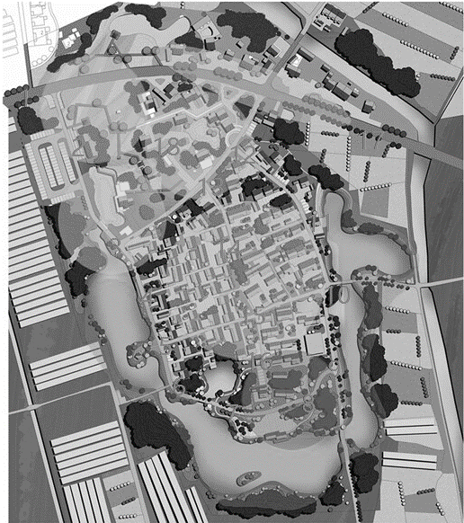

图3.2 涧东村测点布置图

1. 村庄整体声环境测量方案及结果

第一次测量：2016年06月23日9：00-17:00

3.1.4测量结果的评价分析

3.2富阳黄公望村现场调查测量

3.2.1测量条件及现场情况

3.2.2测量方案及结果

3.2.3测量结果的评价分析

**4.影响乡村声环境因素的计算机模拟**

4.1可行的乡村噪声污染控制和规划方法

4.1.1乡村噪声污染控制方法

4.1.2通过规划设计降低噪声影响

4.1.3大面积水系改造对声环境的影响

4.2乡村声环境声学仿真模型的计算机模拟

4.2.1声学仿真模拟的原理

4.2.2声学仿真模拟的方法

4.2.3乡村声学仿真模型的校核

4.3乡村声环境控制和规划方法计算机模拟

4.3.1乡村声环境控制方法计算机模拟

4.3.2乡村声环境规划方法计算机模拟

4.3.3大面积水系改造后计算机模拟

**5.富水乡村声环境的控制与规划方法探讨**

5.1 乡村声环境控制方法探讨

5.2乡村声环境规划方法探讨

5.3大面积水系改造后对声环境的影响

**6.结论与展望**